# Име на отбора: Маугли

Членове:   
Димо Димов  
Илия Рачев  
Тодор Прикумов  
Кирил Даскалов

# Описание и цели:

Отбор „Маугли“ си постави за задача да пресъздаде класическата игра Snake, която се е появила в оригинал през края на 70г. на 20в. Името на нашата змия е „Phyton Kaa“, едноименният питон от книга за джунглата.

Играта представлява конзолно приложение написано на C#. В същността си на представлява движещ се елемент с определена скорост на в конзолата ограден от стени. Елементът – нашият питон „Каа“ може да се управлява посредством клавиатурата и целта му е да събира, минава през(изяжда), повяващите се в рамките на игралното поле елементи, като те увеличават дължината на нашия питон и дават точки при при всяко преминавене. Целта е да се съберат възможно най-много точки и питонът да преминава през собственото си тяло и стените на игралното поле възможно най-дълго време. В противен случай играта приключва.

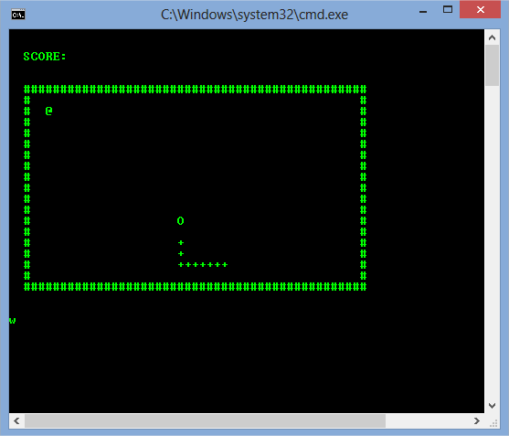

# Class Diagram:

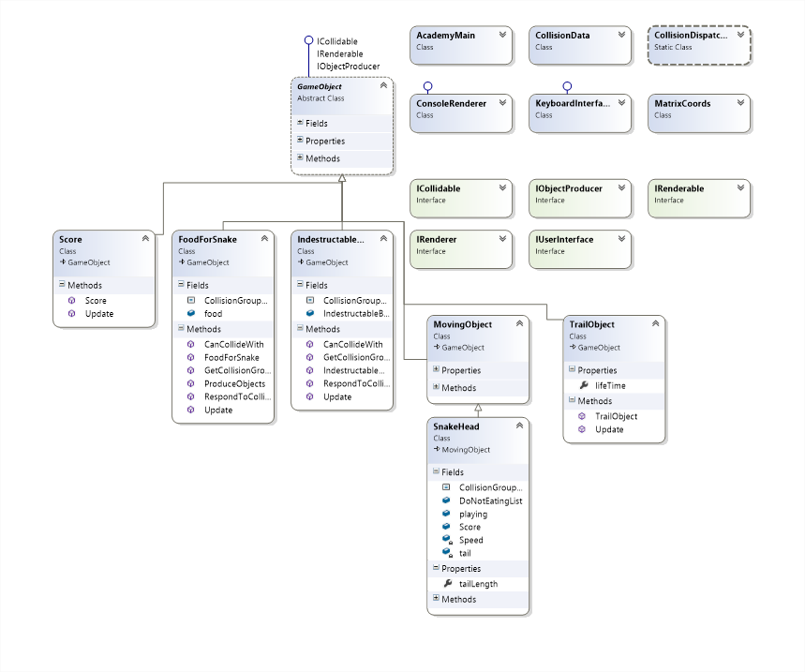

# TFS URL: <https://mowgli.visualstudio.com/DefaultCollection/PhytonKaa>